

**Controle de Modificações**

|  |  |  |  |  |
| --- | --- | --- | --- | --- |
| **Data** | **Responsável** | **Descrição** | **Versão** | |
| **21/10/2019** | Welington Pinheiro | PO | | 1 |
| **08/11/2019** | Marcelo Eidi Mukuno | Analista / Desenvolvedor | | 1 |
| **12/11/2019** | Fernando Moraes Oliveira | Analista / Desenvolvedor | | 1 |

Sumário

PRIORIDADE (Selecione) 6

ÁREAS DE NEGÓCIOS ENVOLVIDAS 6

USUÁRIOS IMPACTADOS 6

PROCESSO ATUAL 6

PROPOSTA DE SOLUÇÃO 6

US01 – Permitir consultar por peça na tela de origem e venda: 7

US02 – Criar novo tipo de troca: 8

US03 – Tela para controle de validações: 8

US04 – Controle de depósitos em conta (Desejável): 10

US05 – Integração dos depósitos com Microsiga (Desejável): 11

US06 – Validar utilização de crédito/resta no caixa baseado no tipo novo a ser criado (Desejável): 11

ANÁLISE TÉCNICA 12

DETALHAMENTO DAS ESTÓRIAS 12

US01 – Eu como assistente de SAC posso localizar a venda pelo número da peça, para que possa ser realizada a troca 12

DESCRIÇÃO DAS REGRAS DE NEGÓCIO 12

PLANO DE ACEITE 12

PROTÓTIPO 13

Pesquisa de Romaneio 13

CAMINHO DE ACESSO 13

DETALHAMENTO DOS CAMPOS 13

DETALHAMENTO DAS COLUNAS 14

MODELO DE DADOS 14

PLANO DE IMPLANTAÇÃO 14

CADASTRO DE FORMULÁRIOS 14

CADASTRO DE MENUS 14

GRUPOS DE USUÁRIOS 14

GRUPOS DE PERMISSÕES 14

US02 – Eu como Sistema preciso identificar a troca realizada pela consulta do código da peça para futuros relatórios 15

DESCRIÇÃO DAS REGRAS DE NEGÓCIO 15

PLANO DE ACEITE 15

PROTÓTIPO 16

CAMINHO DE ACESSO 16

DETALHAMENTO DOS CAMPOS 16

DETALHAMENTO DAS COLUNAS 16

MODELO DE DADOS 16

PLANO DE IMPLANTAÇÃO 16

CADASTRO DE FORMULÁRIOS 16

CADASTRO DE MENUS 16

GRUPOS DE USUÁRIOS 16

GRUPOS DE PERMISSÕES 16

US03 – Eu como Usuário posso pesquisar e/ou validar as pendências de créditos gerados da US01 e/ou pagos em dinheiro acima de 500 reais 17

DESCRIÇÃO DAS REGRAS DE NEGÓCIO 17

PLANO DE ACEITE 18

PROTÓTIPOS 20

Pendências de Validação 20

CAMINHO DE ACESSO 20

DETALHAMENTO DOS CAMPOS 21

DETALHAMENTO DAS COLUNAS 21

MODELO DE DADOS 22

PLANO DE IMPLANTAÇÃO 22

CADASTRO DE FORMULÁRIOS 22

CADASTRO DE MENUS 22

GRUPOS DE USUÁRIOS 22

GRUPOS DE PERMISSÕES 22

US04 – Eu como Gerente de Loja, Mecânica ou Acessórios, posso solicitar um depósito em conta para clientes 23

DESCRIÇÃO DAS REGRAS DE NEGÓCIO 23

PLANO DE ACEITE 23

PROTÓTIPOS 25

Listagem de Romaneios de Venda 25

Solicitação de Pagamento 25

Solicitação de Pagamento – Propriedades 26

CAMINHO DE ACESSO 26

DETALHAMENTO DOS CAMPOS 26

DETALHAMENTO DAS COLUNAS 26

MODELO DE DADOS 26

PLANO DE IMPLANTAÇÃO 27

CADASTRO DE FORMULÁRIOS 27

CADASTRO DE MENUS 27

GRUPOS DE USUÁRIOS 27

GRUPOS DE PERMISSÕES 27

US05 – Eu como Sistema preciso enviar registros bancários ao Microsiga para transferência automática de valores para os clientes 27

DESCRIÇÃO DAS REGRAS DE NEGÓCIO 27

PLANO DE ACEITE 28

PROTÓTIPO 28

CAMINHO DE ACESSO 28

DETALHAMENTO DOS CAMPOS 28

DETALHAMENTO DAS COLUNAS 28

MODELO DE DADOS 28

PLANO DE IMPLANTAÇÃO 28

CADASTRO DE FORMULÁRIOS 28

CADASTRO DE MENUS 28

GRUPOS DE USUÁRIOS 29

GRUPOS DE PERMISSÕES 29

US06 – Eu como Sistema preciso garantir que os créditos gerados na US01 sejam para a compra de outros produtos em caso de resta, com validação no Caixa 29

DESCRIÇÃO DAS REGRAS DE NEGÓCIO 29

PLANO DE ACEITE 29

PROTÓTIPOS 29

CAMINHO DE ACESSO 29

DETALHAMENTO DOS CAMPOS 29

DETALHAMENTO DAS COLUNAS 30

MODELO DE DADOS 30

PLANO DE IMPLANTAÇÃO 30

CADASTRO DE FORMULÁRIOS 30

CADASTRO DE MENUS 30

GRUPOS DE USUÁRIOS 30

GRUPOS DE PERMISSÕES 30

# PRIORIDADE (Selecione)

ALTA

# ÁREAS DE NEGÓCIOS ENVOLVIDAS

Lojas

***Solicitante da Demanda:***

|  |  |  |  |
| --- | --- | --- | --- |
| **Nome** | **Papel** | **Depto** | **Contato** |
| Alessandro Pretel | Diretor |  | apretel@mercadocar.com.br |

# USUÁRIOS IMPACTADOS

|  |  |  |
| --- | --- | --- |
| **Nome / Grupo de Pessoas** | **Função / Depto** | **Contato** |
| SAC e Gerência Lojas | Todos |  |

# PROCESSO ATUAL

Atualmente temos algumas brechas no processo de créditos que podem levar a fraudes.

# PROPOSTA DE SOLUÇÃO

Com isso foi elaborada uma nova politica de créditos pela diretoria, a qual dependera de algumas alterações no SIM para conseguir ser seguida a risca.

## **US01 – Permitir consultar por peça na tela de origem e venda:**

Criar novo filtro por componente mercadocar, o qual só poderá ser usado com permissão especial, onde inicialmente apenas os gerentes de departamento poderão usá-lo. Criar uma nova ação/permissão para esta tela, chamada Consultar_Por_Peca, grupo de permissão Acesso a consulta por peça.

Quando este filtro for usado só poderá retornar vendas com cliente Consumidor final.

Após usar o filtro e carregar as peças, se for necessário usar novamente, deverá solicitar a senha novamente.

Adicionar coluna Valor da venda, que deverá ser o valor da venda grupo (coluna Romaneio_Venda_Grupo_Valor_Pago da tabela Romaneio_Venda_Grupo).

Módulo Venda Técnica > Orçamento > Orçamento troca > Botão lupa romaneio de venda



## **US02 –** **Criar novo tipo de troca:**

Os créditos que forem gerados a partir de uma consulta da peça pelo código da peça, que é a funcionalidade da US01, deverão conter uma identificação na base de dados para relatórios futuros (campo INT na tabela Romaneio_Venda_CT).

ALTER TABLE Romaneio_Venda_CT ADD Enum_Tipo_Troca_ID INT;

Cadastrar um novo enumerado: Enum_Extenso = "Filtro por peça”, Enum_nome = “Enum_Tipo_Troca”

INSERT INTO Enumerado (Enum_Sigla, Enum_Extenso, Enum_Nome, Enum_IsAtivo)

VALUES ('','Filtro por peça', 'Enum_Tipo_Troca', 1)

## **US03 – Tela para controle de validações:**

Criar tela genérica de validações, a qual deverá carregar todas as pendências de acordo com a Loja e Cargo do colaborador. O nome sugerido é “Aprovações de Crédito”.

Fazer protótipo da tela direto no Visual Studio pegando herança do frm_Grid.

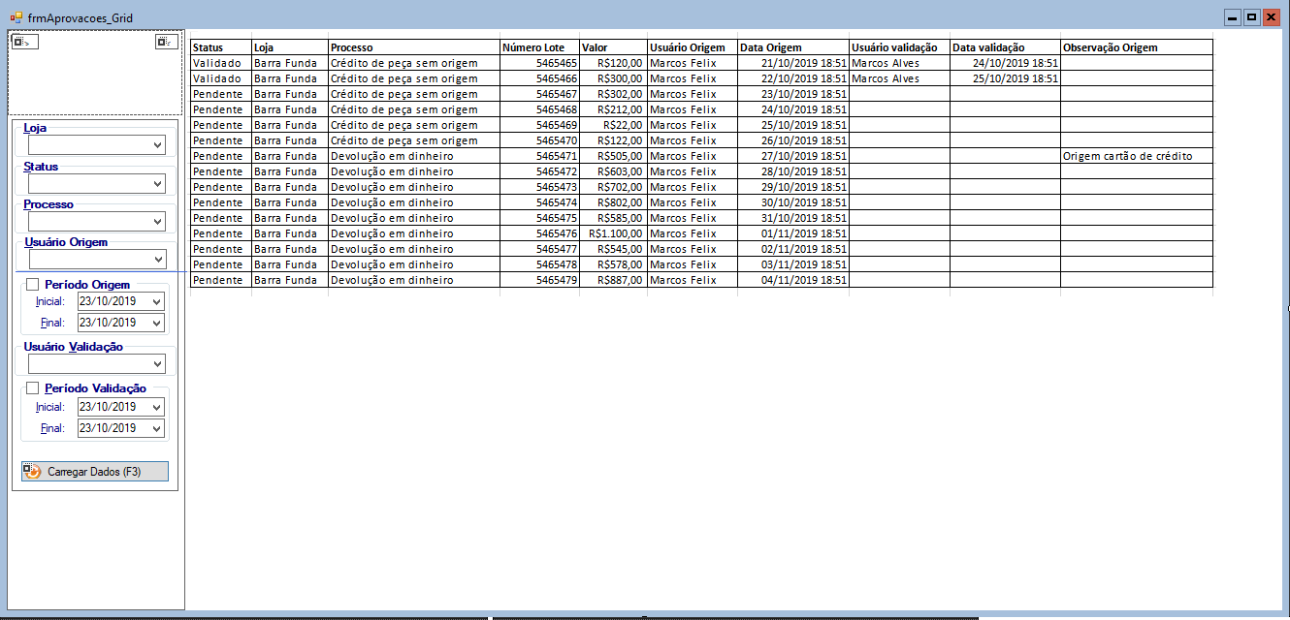

**Filtros**: Loja (Combo), Status (Pendente, Validado (Combo)), Processo (será um enumerado (Combo)), Usuário Origem (Combo), Período Origem (Data de ate), Usuário Validação (combo), Período validação (Data de ate)

INSERT INTO Enumerado (Enum_Sigla, Enum_Extenso, Enum_Nome, Enum_IsAtivo)

VALUES ('','Pendente', 'Status_Validacao', 1)

INSERT INTO Enumerado (Enum_Sigla, Enum_Extenso, Enum_Nome, Enum_IsAtivo)

VALUES ('','Validado', 'Status_Validacao', 1)

INSERT INTO Enumerado (Enum_Sigla, Enum_Extenso, Enum_Nome, Enum_IsAtivo)

VALUES ('','Crédito de peça sem origem', 'Processo_Validacao', 1)

INSERT INTO Enumerado (Enum_Sigla, Enum_Extenso, Enum_Nome, Enum_IsAtivo)

VALUES ('','Devolução em dinheiro', 'Processo_Validacao', 1)

**Opções no menu suspenso:** Visualizar lote de origem,que abre a tela frmRomaneio_Propriedades a partir do número do lote, e Validar Pendência, quemuda o status de pendente para validado, grava a data e usuário da validação

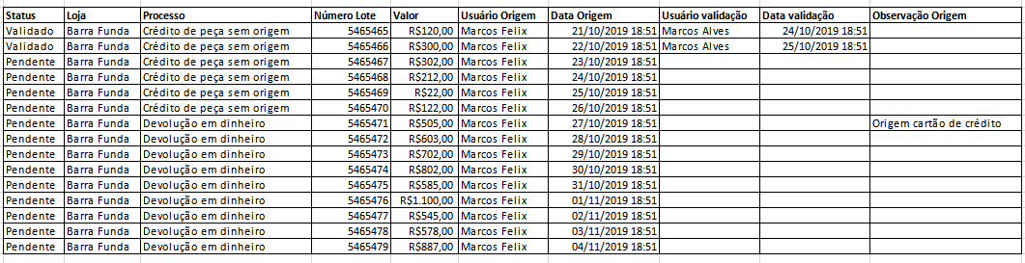

Inicialmente os processos que deverão gerar estas pendências são:

* Todos os créditos gerados a partir da funcionalidade da US01, com validação do gerente da loja (Cargo_id = 39). (crédito de peça sem origem)
* Créditos pagos em dinheiro acima de 500 reais (parâmetro de sistema: CREDITO_PAGO_ACIMA_DE), com validação do gerente da loja (Cargo_id = 39) (Devolução em dinheiro).

SELECT *

FROM Romaneio_Venda_CT

WHERE Enum_Tipo_ID IN(550, 797)

AND Romaneio_Venda_CT_Valor_Pago < -500

AND Usuario_Aprovacao_Credito_ID IS NOT NULL;

Criar tabela abaixo, a qual será populada por um Job no servidor central, o qual verificará se já existem as pendências, e se não existir adicionará o registro na tabela.

CREATE TABLE Pendencia_Validacao

(

Pendencia_Validacao_ID INT IDENTITY(1, 1) NOT NULL,

Lojas_ID INT,

Objeto_Origem_ID INT,

Cargo_ID INT,

Enum_Processo_ID INT,

Enum_Status_ID INT,

Usuario_Geracao_ID INT,

Usuario_Validacao_ID INT,

Pendencia_Validacao_Data_Geracao DATETIME,

Pendencia_Validacao_Data_Validacao DATETIME,

Pendencia_Validacao_Valor DECIMAL(18, 2),

Pendencia_Validacao_Observacao VARCHAR(1000)

CONSTRAINT [PK_Pendencia_Validacao] PRIMARY KEY CLUSTERED ([Pendencia_Validacao_ID] ASC)

WITH(PAD_INDEX = OFF, STATISTICS_NORECOMPUTE = OFF, IGNORE_DUP_KEY = OFF, ALLOW_ROW_LOCKS = ON, ALLOW_PAGE_LOCKS = ON) ON [PRIMARY]

)

ON [PRIMARY];

## **US04 – Controle de depósitos em conta (Desejável):**

Criar controle no SIM para solicitação de depósito em conta para clientes, inicialmente para os grupos de usuários Gerente de Loja, Gerentes de Mecânica e Acessórios.

Para solicitar o depósito será usado um menu suspenso (Frm_Romaneio_Grid, menu novo: Solicitar deposito em conta, ação: Liberar_Pagamento_Deposito_Conta) na listagem de romaneios de venda, tipos: Troca ou Resta e Status: Pendente, o qual devera validar se o cadastro do cliente já foi preenchido com os dados bancários, bem como e-mail e telefone para notificação do depósito realizado.

Tal solicitação devera cair em uma tela de pendências para o financeiro visualizar os dados, realizar o depósito e finalizar a pendência.

Dá pra reutilizar a tela Solicitação de pagamento que era usada pelo ecommerce:

frmSolicitacao_Pagamento_Grid e frmSolicitacao_Pagamento_Propriedades

SELECT * FROM Solicitacao_Pagamento;

Ao acionar o menu novo Solicitar deposito em conta deverá ser incluído um registro na tabela acima, deverá ser criado um novo enumerado enum extenso “Romaneio de crédito” enum_nome Solicitacao_Pagamento_Objeto_Origem.

INSERT INTO Enumerado (Enum_Sigla, Enum_Extenso, Enum_Nome, Enum_IsAtivo)

VALUES ('', 'Romaneio de crédito', 'Solicitacao_Pagamento_Objeto_Origem', 1);l

Enum_Origem_ID = ‘Romaneio de crédito’

Status = 1598 Encaminhado ao financeiro

Tipo = 1497 Transferência

Banco, agência e conta = puxar do cadastro do cliente

Valor = Valor do crédito

Origem = Romaneio de crédito (Romaneio_Pre_Venda_CT_ID)

Ver de onde ta puxando o romaneio de crédito origem, no canto de baixo da tela.

Ao solicitar o depósito em conta, o romaneio de crédito deverá ser liberado com a forma de pagamento Depósito em conta, na estrutura nova e velha (Romaneio_CT, Romaneio_IT, Romaneio_Grupo, Romaneio_Venda_CT, Romaneio_Venda_IT, Romaneio_Venda_Grupo).

## **US05 – Integração dos depósitos com Microsiga (Desejável):**

Enviar os dados bancários e valores para o Microsiga, para que seja gerado um CNAB para transferência automática dos valores para os clientes(via tabela de integração, inicialmente será tabela ponte nova: Interface_Deposito), porém está sendo estudado novas formas de integração, portanto é aconselhado deixar esta US para o futuro.

CREATE TABLE Interface_Deposito

(

E2_CODCLIENTE INT NOT NULL, --Código do Cliente

E2_BANCO INT NOT NULL, --Banco a ser depositado

E2_NOMFAV VARCHAR(100) NOT NULL, --Nome do Favorecido

E2_CPFCNPJ VARCHAR(14) NOT NULL, --CPF/CNPJ do favorecido

E2_AGENCIA VARCHAR(10) NOT NULL, --Agencia

E2_CONTA VARCHAR(10) NOT NULL, --Conta

E2_TPCONTA CHAR(1) NOT NULL, --Tipo de conta - [C]orrente/[P]oupança

E2_VALOR NUMERIC(15, 2) NOT NULL, --Valor

E2_VENCTO DATETIME NOT NULL, --Vencimento

E2_PROCESSA BIT NOT NULL, --Processado?

E2_DTPROCESS DATETIME NOT NULL, --Data Processamento

E2_PAGO BIT NOT NULL --Pago?

);

## **US06 – Validar utilização de crédito/resta no caixa baseado no tipo novo a ser criado (Desejável):**

Os créditos realizados a partir da funcionalidade da US01, deverão ser de uso obrigatório na compra de outros produtos, caso seja gerado um resta, o mesmo também devera ser validado. O cliente não poderá receber este valor em dinheiro.

Validação no caixa para não aceitar devolução em dinheiro. O fato de poder ter N restas se torna bem complexo validar. (Campo Objeto_Origem_ID na tabela Romaneio_Venda_CT).

# ANÁLISE TÉCNICA

# DETALHAMENTO DAS ESTÓRIAS

## US01 – Eu como assistente de SAC posso localizar a venda pelo número da peça, para que possa ser realizada a troca

### DESCRIÇÃO DAS REGRAS DE NEGÓCIO

O objetivo desta estória é permitir que o usuário possa consultar os romaneios por peça na pesquisa de romaneios da tela orçamento troca. Para isso, deve ser adicionado o filtro por peça e também a opção de utilização do filtro.

A utilização do filtro deve ser mediante a autenticação.

Além disso, deve ser adicionado novas colunas no grid de resultado da pesquisa. As colunas são:

* Valor da Venda(Grupo)
* Descrição do Produto + Descrição da Peça

Para melhorar a identificação do romaneio de troca, possibilitar visualizar as propriedades do romaneio do item selecionado.

### PLANO DE ACEITE

* A consulta por peça só será habilitada caso o tipo de documento selecionado for “Todos”. Caso contrário, a Consulta por Peça e o filtro Código Mercadocar deve ser desabilitada;
* O filtro de Código Mercadocar só será habilitado caso o checkbox Consultar por Peça estiver marcado.
* A Consulta por Peça só permite filtrar por código mercadocar, não permitir consultar apenas por fabricante ou produto. A pesquisa deve ser por peça.
* É permitido realizar a consulta por cliente e peça. Mas se não for informado o cliente, o mesmo deve apresentar apenas as vendas de consumidor final;
* Deve ser mantido a funcionalidade de consulta por tipo de documento todos e obrigatoriamente informando o cliente.
* Antes de liberar a consulta por peça, será solicitada autenticação para usuário. Essa autenticação ocorrerá todas as vezes que for executada a pesquisa com consulta por peça.
* Esta autenticação não ocorrerá quando a pesquisa com consulta por peça informar um cliente.

# PROTÓTIPO

### Pesquisa de Romaneio

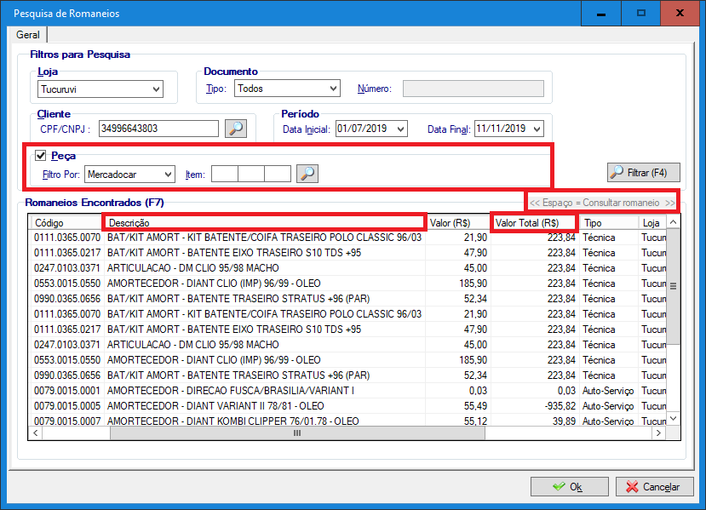

### CAMINHO DE ACESSO

Módulo Venda Técnica > Orçamento > Orçamento troca > Botão lupa romaneio de venda

### DETALHAMENTO DOS CAMPOS

|  |  |  |  |  |  |  |  |  |  |  |
| --- | --- | --- | --- | --- | --- | --- | --- | --- | --- | --- |
| **Nome do Campo** | **Tipo**  **(numérico, alfanumérico, booleano, etc).** | **Valor padrão** | **Tecla de Atalho** | **TabIndex** | **Foco ao abrir a tela** | **Tamanho máximo** | **Caracteres Especiais** | **Obrigatório** | **Lista de opções (COMBO)** | **Campo correspondente no banco de dados** |
| Data Inicial | Date | Vazio | ALT+N | 0 | - | - | - | - | - | - |
| Data Final | Date | Vazio | ALT +A | 1 | - | - | - | - | - | - |
| Consultar por peça | Checkbox | Desmarcado | ALT+P | 5 | - | - | - | - | - | - |
| Componente Mercadocar | Numérico | Vazio | ALT+I | 0 | - | - | - | - | - | - |

### DETALHAMENTO DAS COLUNAS

|  |  |  |  |
| --- | --- | --- | --- |
| **Nome da Coluna** | **Descrição do campo**  **(ToolTipText)** | **Ordenação**  **(A-Z ou Z-A)** | **Campo correspondente no banco de dados** |
| Descrição | Descrição da Peça e Produto | - | ISNULL(servico.Servico_Descricao,vw_Peca.Produto_DsResum + vw_Peca.Peca_Descricao_Impressao_Fiscal) |
| Valor Total | Valor total da Venda (Grupo) | - | Romaneio_Venda_Grupo.Romaneio_Venda_Grupo_Valor_Pago |

# MODELO DE DADOS

Não se Aplica

# PLANO DE IMPLANTAÇÃO

### CADASTRO DE FORMULÁRIOS

|  |  |  |  |  |  |  |  |
| --- | --- | --- | --- | --- | --- | --- | --- |
| **Nome** | **Tipo** | **Classe** | **Descrição** | **Assembly** | **Namespace** | **Módulos** | **Ações** |
| Pesquisa de Romaneios | Win Forms | frmRomaneios_Pesquisa_Grid | Tela genérica para Validar pendências | MC_Formularios.dll | Mercadocar.Formularios | Venda Técnica | Consultar_Por_Peca |

### CADASTRO DE MENUS

Não se Aplica

### GRUPOS DE USUÁRIOS

Não se Aplica

### GRUPOS DE PERMISSÕES

|  |  |  |  |  |  |
| --- | --- | --- | --- | --- | --- |
| **Nome** | **Descrição** | **Módulo** | **Nome do Formulário** | **Ação** | **Grupos de Usuário** |
| Acesso de consulta por peça na tela de Pesquisa de Romaneios | Acesso de consulta por peça na tela de Pesquisa de Romaneios | Venda técnica | frmRomaneios_Pesquisa_Grid | Consultar_Por_Peca | Diretores,  Gerentes de departamento |

## US02 – Eu como Sistema preciso identificar a troca realizada pela consulta do código da peça para futuros relatórios

### DESCRIÇÃO DAS REGRAS DE NEGÓCIO

O objetivo desta estória é permitir que os créditos gerados (Troca) pela funcionalidade da US01 sejam identificados na Base de Dados para serem utilizados em relatórios futuros.

Esta identificação será possível por um novo tipo de troca, a “*Filtro por peça*”, criado pela adição de um novo registro na tabela Enumerado referente ao mesmo (Enum_Tipo_Troca_ID).

Este Enumerado possibilita a identificação deste tipo de troca em uma nova coluna (*Enum_Tipo_Troca_ID*) na tabela *Romaneio_Venda_CT*.

Esta alteração repercute nas seguintes telas:

* Orçamento Troca
* Pesquisa de Romaneios

### PLANO DE ACEITE

* O campo *Enum_Tipo_Troca_ID* está disponível para ser consumido em futuras implementações de relatórios.
* As telas Orçamento Troca e Pesquisa de Romaneios realizarão a leitura e gravação neste campo ao Confirmar uma nova troca realizada quando utilizada a consulta por peça (funcionalidade da US01).
* Por esse motivo, o mesmo não estará disponível para visualização nas telas mencionadas, mas poderá ser verificado através de consulta à Base de Dados:

SELECT

Romaneio_Pre_Venda_CT_ID,

Enum_Tipo_Troca_ID,

Romaneio_Venda_CT_Data_Geracao

FROM Romaneio_Venda_CT

WHERE Romaneio_Pre_Venda_CT_ID = nº do romaneio gerado

ou

SELECT

Romaneio_Pre_Venda_CT_ID,

Enum_Tipo_Troca_ID,

Romaneio_Venda_CT_Data_Geracao

FROM Romaneio_Venda_CT

WHERE Enum_Tipo_Troca_ID > 0

* Os filtros da tela devem obedecer a funcionalidade da US01.
* Foi adicionada uma melhoria a pedido do PO na US01 referente à regra de autenticação quando realizada a consulta por peça: no caso de se identificar o cliente (campo Cliente CPF/CNPJ) da tela “*Pesquisa de Romaneios*” a autenticação não será solicitada.

# PROTÓTIPO

Não se aplica.

### CAMINHO DE ACESSO

Não se aplica.

### DETALHAMENTO DOS CAMPOS

Não se Aplica

### DETALHAMENTO DAS COLUNAS

Não se Aplica

# MODELO DE DADOS

**(Detalhamento das tabelas do banco de dados que serão utilizadas, com o nome dos campos e tipo dos dados)**

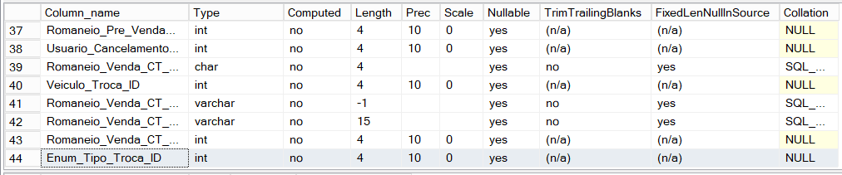

# PLANO DE IMPLANTAÇÃO

### CADASTRO DE FORMULÁRIOS

Não se Aplica

### CADASTRO DE MENUS

Não se Aplica

### GRUPOS DE USUÁRIOS

Não se Aplica

### GRUPOS DE PERMISSÕES

Não se Aplica

## US03 – Eu como Usuário posso pesquisar e/ou validar as pendências de créditos gerados da US01 e/ou pagos em dinheiro acima de 500 reais

### DESCRIÇÃO DAS REGRAS DE NEGÓCIO

O objetivo desta estória é criar uma tela chamada de “Pendências de Validação” que por meio de uma pesquisa apresenta um grid dos processos gerais de pendências que necessitam ser validadas, incluindo as pendências geradas pelos créditos relacionados à funcionalidade da US01 (crédito de peça sem origem), e créditos pagos em dinheiro acima de 500 Reais através da opção “*Aprovação pagamento em Dinheiro*” aplicada na tela “*Listagem de Romaneios de Venda*”.

A utilização dos filtros são validados conforme a Loja e permissão do cargo do colaborador.

Disponibilizar os filtros:

* Loja;
* Lote Origem;
* Status;
* Processo;
* Usuário Origem;
* Período Origem (Inicial e Final);
* Usuário Validação;
* Período Validação (Inicial e Final).

Visualizar as colunas no grid de resultado da pesquisa:

* Status;
* Loja;
* Processo;
* Número Lote;
* Valor;
* Usuário Origem;
* Data Origem;
* Usuário Validação;
* Data Validação;
* Observações Origem.

Estar disponível por menu suspenso:

* Visualizar Lote de Origem de Lote;
* Validar Pendência.

Os processos que geram as pendências são:

* Todos os créditos gerados pela funcionalidade da US01 (crédito de peça sem origem);
* Créditos pagos em dinheiro acima de 500 Reais.

Estas pendências são atualizadas através do Job *p_Jobs_Pendencias_Validacao* no servidor Central executado a cada 30 minutos e que adiciona os registros inexistentes na tabela *Pendencia_Validacao*, que é fonte dos resultados da pesquisa na tela “*Pendências de Validação*”.

A permissão da tela “*Pendências de Validação*” é através do Grupo de Trabalho “*Acesso para consultar a tela Pendências de Validação*”.

Todos os acessos ao Banco de Dados devem ser pelo Servidor Central.

OBS: O filtro “*Lote Origem*” foi adicionado como sugestão e aprovado pelo PO.

### PLANO DE ACEITE

* Na tela “*Pendências de Validação*” retorna diversas pendências que necessitam de validação, a princípio incluindo os processos “*Crédito de peça sem origem*” (gerados da funcionalidade da US01) e/ou “*Devolução em dinheiro*” (pagos em dinheiro acima de 500 reais, aprovado pelo menu suspenso “*Aprovação pagamento em Dinheiro*” na tela “*Listagem de Romaneios de Venda*”).
* É verificado a permissão do cargo do colaborador no acesso à tela, que deve pertencer a pelo menos um dos Grupos de Usuários:
  + Diretores;
  + Gerentes de Loja;
  + Gerentes de Mecânica;
  + Gerentes de Acessórios;
  + Gerentes Gerais.
* Os filtros são selecionados por padrão:
  + Loja (*Loja ativa*);
  + Lote Origem;
  + Status (*Pendente*);
  + Processo (*Todos*);
  + Usuário Origem (*Todos*)
  + Período Origem (*selecionado*)
  + Usuário Validação (*Todos*)
  + Período Validação (*não selecionado*)
* Os filtros são aplicados conforme a necessidade da pesquisa do colaborador, e retornam todos os registros quando selecionado “*Todos*” nos filtros que fornecem esta opção.
* O filtro “*Lote Origem*” permite até 9 caracteres numéricos;
* O filtro “*Usuário Origem*” lista os usuários que autenticaram na tela de “*Pesquisa de romaneios*” para as trocas oriundas da US01 ou usuários que fizeram a ação “*Aprovação Pagamento em Dinheiro*” nos restas na tela de “*Listagem de Romaneios de Venda*”.
* Os filtros “*Período Origem*” e “*Período Validação*” quando selecionado um, o outro é desmarcado, e os filtros são alterados para o valor padrão da tela (menos os filtros “*Loja*” e “*Lote Origem*”).
* Os filtros “*Período Origem*” e “*Período Validação”* realizam a validação entre a data inicial e final, sendo que a data final não pode ser inferior à data inicial.
* Os filtros “*Período Origem*” e “*Período Validação*” são selecionados por padrão com o range de datas de 1 mês entre a data inicial e a final, com a data final sendo a data atual do sistema.
* Os filtros “*Período Origem*” e “*Período Validação*” adicionam validação não permitindo que selecione datas superiores à data atual.
* No Grid, a coluna “*Número Lote*” foi adotado pois a funcionalidade genérica da tela deve atender a diversas origens de pendências.
* No Grid, a coluna “*Data Origem*” está em ordem ascendente, e as demais em ordem descendente.
* No Grid, a coluna “*Data Origem*” apresenta as datas de geração do romaneio de pré-venda para trocas oriundas da US01, ou as datas de aprovação de crédito da ação “*Aprovação Pagamento em Dinheiro*” nos restas na tela de “*Listagem de Romaneios de Venda*”.
* No Grid, a coluna “*Observação Origem*” é limitado a 1000 caracteres.
* No Grid, a coluna “*Observação Origem*” não apresentará registro, pois está reservado para futuras implementações.
* Ao selecionar um registro no Grid, um menu suspenso mostra as opções:
  + Validar Pendência (F2);
  + Visualizar Lote de Origem (F6);
* O menu suspenso “*Validar Pendência*” não permite selecionar lotes que já foram validados, mantendo inativa a opção no menu;
* O menu suspenso “*Validar Pendência*” não permite selecionar mais que uma linha, exibindo uma mensagem de alerta;
* O menu suspenso “*Visualizar Lote de Origem*” não permite selecionar mais que uma linha, exibindo uma mensagem de alerta;
* Os menus suspensos “*Visualizar Lote de Origem*” e “*Validar Pendência*” não aplicam a permissão com autenticação.

* O menu suspenso “*Visualizar Lote de Origem*” exibe como Propriedade a tela “*Propriedade do Romaneio*” do lote selecionado.
* O menu suspenso “*Validar Pendência*” altera o status de “*Pendente*” para “*Validado*” do lote selecionado, gravando a data atual e o usuário da validação;
* Depois de validado o lote na tela “*Pendências de Validação*”, será finalizado com o status “*Validado*”, não interferindo no romaneio da tela “*Listagem de Romaneios de Venda*”.

# PROTÓTIPOS

### Pendências de Validação

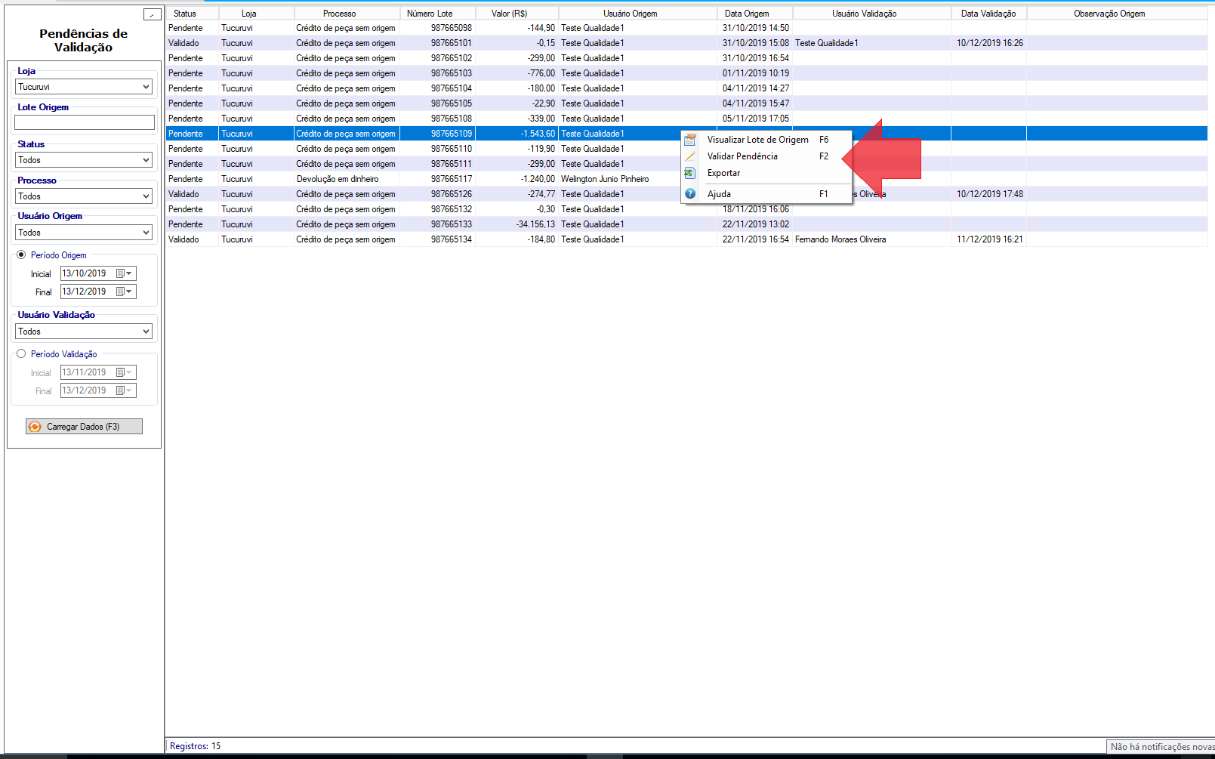

### CAMINHO DE ACESSO

Módulo Gerência > Listagem de Aprovações de Crédito

### DETALHAMENTO DOS CAMPOS

|  |  |  |  |  |  |  |  |  |  |  |
| --- | --- | --- | --- | --- | --- | --- | --- | --- | --- | --- |
| **Nome do Campo** | **Tipo**  **(numérico, alfanumérico, booleano, etc).** | **Valor padrão** | **Tecla de Atalho** | **Tab Indexe** | **Foco ao abrir a tela** | **Tamanho máximo** | **Caracteres Especiais** | **Obrigatório** | **Lista de opções (COMBO)** | **Campo correspondente no banco de dados** |
| Loja | Combobox | Loja Ativa | ALT+L | 0 | - | - | - | - | - | Lojas_ID |
| Lote Origem | Textbox | Vazio | ALT+T | 1 | - | - | - | - | - | Objeto_Origem_ID |
| Status | Combobox | Pendente | ALT+S | 2 | - | - | - | - | Enumerado  Status_Validacao | Enum_Status_ID |
| Processo | Combobox | Todos | ALT+P | 3 | - | - | - | - | Enumerado  Processo_Validacao | Enum_Processo_ID |
| Usuário Origem | Combobox | Todos | ALT+R | 4 | - | - | - | - | - | Usuario_Geracao_ID |
| Período Origem | Checkbox | Marcado | ALT+O | 5 | - | - | - | - | - | - |
| Data Inicial | Date | Data anterior de 30 dias | ALT+I | - | - | - | - | - | - | - |
| Data Final | Date | Data Atual | ALT+F | - | - | - | - | - | - | - |
| Usuário Validação | Combobox | Todos | ALT+D | 7 | - | - | - | - | - | Usuario_Validacao_ID |
| Período Validação | Checkbox | Desmarcado | ALT+V | 8 | - | - | - | - | - | - |
| Data Inicial | Date | Data anterior de 30 dias | ALT+I | - | - | - | - | - | - | - |
| Data Final | Date | Data Atual | ALT+F | - | - | - | - | - | - | - |

### DETALHAMENTO DAS COLUNAS

|  |  |  |  |
| --- | --- | --- | --- |
| **Nome da Coluna** | **Descrição do campo**  **(ToolTipText)** | **Ordenação**  **(A-Z ou Z-A)** | **Campo correspondente no banco de dados** |
| Status | Status do crédito | - | Enum_Status_ID |
| Loja | Loja do crédito | - | Lojas_ID |
| Processo | Processo gerador do crédito | - | Enum_Processo_ID |
| Número Lote | Número de lote do crédito | - | Objeto_Origem_ID |
| Valor | Valor do crédito | - | Pendencia_Validacao_Valor |
| Usuário Origem | Usuário que originou o crédito | - | Usuario_Geracao_ID |
| Data Origem | Data da origem do crédito | - | Pendencia_Validacao_Data_Geracao |
| Usuário Validação | Usuário que autorizou o crédito | - | Usuario_Validacao_ID |
| Data Validação | Data da autorização do crédito | - | Pendencia_Validacao_Data_Validacao |
| Observações Origem | Descrição sobre a pendência | - | Pendencia_Validacao_Observacao |

# MODELO DE DADOS

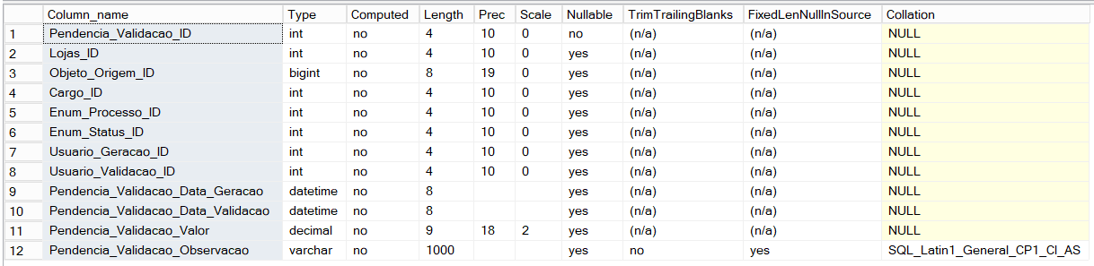**(Detalhamento das tabelas do banco de dados que serão utilizadas, com o nome dos campos e tipo dos dados)**

# PLANO DE IMPLANTAÇÃO

### CADASTRO DE FORMULÁRIOS

|  |  |  |  |  |  |  |  |
| --- | --- | --- | --- | --- | --- | --- | --- |
| **Nome** | **Tipo** | **Classe** | **Descrição** | **Assembly** | **Namespace** | **Módulos** | **Ações** |
| Pendências de Validação | Win Forms | frmAprovacao_Credito_Grid | Tela genérica para Validar pendências | MC_Formularios.dll | Mercadocar.Formularios | Gerência | 1. Habilitar_Opcao_No_Menu_Do_Modulo  2.  Alterar_Loja_Ativa  3.  Selecionar  4. Habilitar_Opcao_Todos_No_Combo |

### CADASTRO DE MENUS

|  |  |  |
| --- | --- | --- |
| **Módulo** | **Nome do Menu** | **Nome do Formulário** |
| Gerência | Pendências de Validação | frmAprovacao_Credito_Grid |

### GRUPOS DE USUÁRIOS

Não se Aplica

### GRUPOS DE PERMISSÕES

|  |  |  |  |  |  |
| --- | --- | --- | --- | --- | --- |
| **Nome** | **Descrição** | **Módulo** | **Nome do Formulário** | **Ação** | **Grupos de Usuário** |
| Acesso para consultar a tela Pendências de Validação | Acesso para consultar a tela Pendências de Validação | Gerência | frmAprovacao_Credito_Grid | 1.Habilitar_Opcao_No_Menu_Do_Modulo  2.Alterar_Loja_Ativa  3.Selecionar  4.Habilitar_Opcao_Todos_No_Combo | Diretores,  Gerentes de Loja,  Gerentes de Mecânica,  Gerentes de Acessórios,  Gerentes Gerais |

## US04 – Eu como Gerente de Loja, Mecânica ou Acessórios, posso solicitar um depósito em conta para clientes

### DESCRIÇÃO DAS REGRAS DE NEGÓCIO

O objetivo desta estória é disponibilizar uma solicitação de depósito em conta para clientes na tela “*Listagem de Romaneios de Venda*”, utilizando os filtros:

* Tipos: Troca ou Resta;
* Status: Pendente.

O menu suspenso “*Solicitar depósito em conta*” (disponível para os registros filtrados), valida se o cadastro do cliente está preenchido com os registros:

* Dados bancários;
* E-mail;
* Telefone (notificação do depósito realizado).

A permissão do menu suspenso “*Solicitar deposito em conta*” é através do Grupo de Trabalho “*Acesso para liberar depósito em conta na Listagem de Romaneios de Venda*”, com a ação “*Liberar_Pagamento_Deposito_Conta*”.

Após a solicitação de depósito ser realizada, uma pendência para o Financeiro será disponibilizada para pesquisa na tela “*Solicitação de Pagamento*”, sendo acessada pelo menu suspenso “*Solicitação de Pagamento*” (Propriedades).

Esta pendência deve ser identificada pelo enumerado “*Solicitacao_Pagamento_Objeto_Origem*” (“*Romaneio de crédito*”), na tabela “*Solicitacao_Pagamento*”, na coluna “*Enum_Origem_ID*”.

Esta pendência será referente ao romaneio de crédito com a forma de pagamento “*Depósito em conta*”, sendo registrado na estrutura nova e velha, nas tabelas do Banco de Dado (*Romaneio_CT*, *Romaneio_IT*, *Romaneio_Grupo*, *Romaneio_Venda_CT*, *Romaneio_Venda_IT*, *Romaneio_Venda_Grupo*).

Todos os acessos ao Banco de Dados devem ser pelo Servidor Central.

### PLANO DE ACEITE

* Na tela “*Listagem de Romaneios de Venda*”, ao realizar a pesquisa com o filtro “Documento” e o tipo “*Romaneio*”, e usando o número do romaneio gerado na US01 ou gerado de uma troca com resta, retorna o registro que poderá ser selecionado pelo menu suspenso “*Solicitar deposito em conta*”.
* Na tela “*Listagem de Romaneios de Venda*”, ao realizar a pesquisa com os filtros acionados para os tipos de “*Troca”* ou *“Resta*”, com status “*Pendente*”, selecionado “*Mostrar Créditos*” e identificando o cliente no campo “*Cliente CNPJ / CPF*” retorna os registros que poderão ser selecionados pelo menu suspenso “*Solicitar deposito em conta*”.
* O menu suspenso “*Solicitar deposito em conta*” será disponibilizado conforme permissão do cargo do colaborador logado no sistema, que deve pertencer a pelo menos um dos Grupos de Usuários:
  + Diretores;
  + Gerentes de Loja;
  + Gerentes de Mecânica;
  + Gerentes de Acessórios;
  + Gerentes Gerais;
  + Encarregados(as) de Caixa;
  + Fiscais de Caixa.
* O menu suspenso “*Solicitar depósito em conta*” pode ser acionado pela tecla de atalho “F8” e solicita autenticação.
* O menu suspenso “*Solicitar depósito em conta*” valida os dados referentes aos dados bancários, e-mail e telefone do cliente, exibindo uma mensagem no caso de registros incompletos.
* Caso seja exibida esta mensagem, a mesma após se fechada abre a tela “*Cadastro de Cliente*” para edição dos registros incompletos, na aba “Geral”.
* Se a edição não for realizada, o processo é interrompido, sendo necessário iniciar a seleção no menu suspenso “*Solicitar depósito em conta*”.
* O menu suspenso “*Solicitar depósito em conta*”, altera o status do romaneio de crédito para “*Finalizado*”.
* O menu suspenso “*Solicitar depósito em conta*” adiciona um registro na propriedade da tela “*Solicitação de Pagamento*” com a forma de pagamento “*Depósito em Conta*” para visualização pelo Departamento Financeiro.
* Na tela “*Solicitação de Pagamento*” o filtro “*Outros*” é selecionado por padrão.
* Na tela “*Solicitação de Pagamento*” este romaneio de crédito pode ser pesquisado utilizando o filtro “*Outros*”, e acessar suas propriedades pelo menu suspenso “*Solicitação de Pagamento*”.
* Na tela “*Solicitação de Pagamento*” este romaneio de crédito recebe o status de “*Encaminhado ao financeiro*”, por isso pode ser pesquisado por este status no filtro “*Status*”.
* Na tela “*Solicitação de Pagamento*” o romaneio é identificado como “*Romaneio de crédito*” no Grid, na coluna “*Descrição da Origem*”.
* Na tela “*Solicitação de Pagamento*” fica implícito que os Romaneios de Crédito a aplicação dos filtros “*Troca*” e “*Resta*” com status “*Pendente*” da tela “Listagem de Romaneios de Venda”.
* Conforme o PO Wellington, se o Status do romaneio na tela “*Listagem de Romaneios de Venda*” ficar com o Status “*Finalizado*”, durante o final de semana (quando o Financeiro não trabalha); o cliente deve receber informação sobre prazos e valores e uma possível solução pelo gerente da loja.

# PROTÓTIPOS

### Listagem de Romaneios de Venda

## 

### Solicitação de Pagamento

## 

### Solicitação de Pagamento – Propriedades

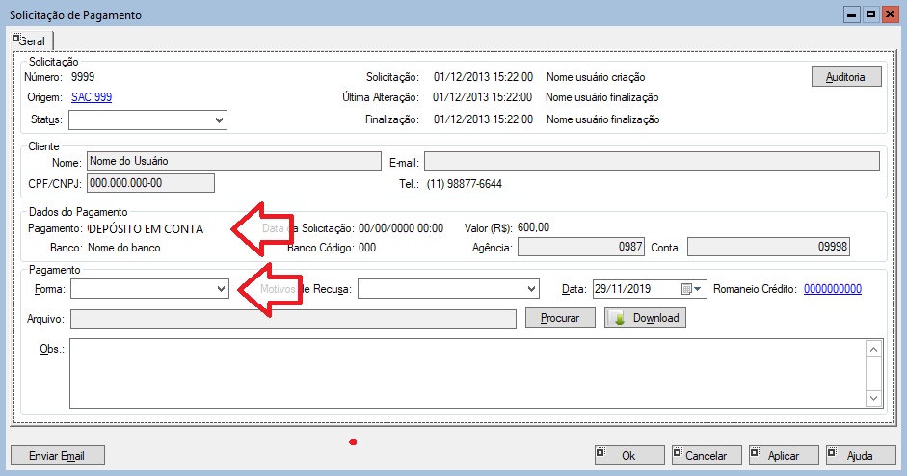

### CAMINHO DE ACESSO

Módulo Venda Técnica > Listagem de Romaneios de Venda

### DETALHAMENTO DOS CAMPOS

|  |  |  |  |  |  |  |  |  |  |  |
| --- | --- | --- | --- | --- | --- | --- | --- | --- | --- | --- |
| **Nome do Campo** | **Tipo**  **(numérico, alfanumérico, booleano, etc).** | **Valor padrão** | **Tecla de Atalho** | **Tab Indexe** | **Foco ao abrir a tela** | **Tamanho máximo** | **Caracteres Especiais** | **Obrigatório** | **Lista de opções (COMBO)** | **Campo correspondente no banco de dados** |
| Outros | Checkbox | Selecionado | ALT+O | 1 | - | - | - | - | - | Objeto_Origem_ID |
| Outros Filtros | Checkbox | Desmarcado | ALT+F | 3 | - | - | - | - | - | - |

### DETALHAMENTO DAS COLUNAS

|  |  |  |  |
| --- | --- | --- | --- |
| **Nome da Coluna** | **Descrição do campo**  **(ToolTipText)** | **Ordenação**  **(A-Z ou Z-A)** | **Campo correspondente no banco de dados** |
| Origem | Número de Origem do crédito | - | Enum_Origem_ID |
| Descrição da Origem | Descrição da Origem do crédito | - | Objeto_Origem_ID |

# MODELO DE DADOS

**(Detalhamento das tabelas do banco de dados que serão utilizadas, com o nome dos campos e tipo dos dados)**

Não se Aplica

# PLANO DE IMPLANTAÇÃO

### CADASTRO DE FORMULÁRIOS

Não se Aplica

### CADASTRO DE MENUS

Não se Aplica

### GRUPOS DE USUÁRIOS

Não se Aplica

### GRUPOS DE PERMISSÕES

|  |  |  |  |  |  |
| --- | --- | --- | --- | --- | --- |
| **Nome** | **Descrição** | **Módulo** | **Nome do Formulário** | **Ação** | **Grupos de Usuário** |
| Acesso para liberar depósito em conta na Listagem de Romaneios de Venda | Acesso para liberar depósito em conta na Listagem de Romaneios de Venda | Venda Técnica | frmRomaneio_Grid | Liberar_Pagamento_Deposito_Conta | Diretores,  Gerentes de Loja,  Gerentes de Mecânica,  Gerentes de Acessórios,  Encarregado(as) de Caixa,  Fiscais de Caixa |

## US05 – Eu como Sistema preciso enviar registros bancários ao Microsiga para transferência automática de valores para os clientes

### DESCRIÇÃO DAS REGRAS DE NEGÓCIO

O objetivo desta estória é enviar os dados bancários e valores ao Microsiga, que disponibilizará por um CNAB (Centro Nacional de Automação Bancária), uma transferência automática de valores para os clientes.

Existe uma observação de que estão sendo estudadas novas formas de integração, portanto é aconselhado deixar a US05 para o futuro.

* É necessário a criação da tabela “*Interface_Deposito*” que servirá para sincronizar os registros com o Microsiga;

### PLANO DE ACEITE

* Esta estória é uma melhoria para a US04, que adicionará a funcionalidade de automatizar a transferência do valor do romaneio de crédito da solicitação da tela “*Solicitação de Pagamento*”.
* A comunicação necessita ser confirmada pelo sistema Microsiga.

# PROTÓTIPO

Não se Aplica

### CAMINHO DE ACESSO

Não se Aplica

### DETALHAMENTO DOS CAMPOS

Não se Aplica

### DETALHAMENTO DAS COLUNAS

Não se Aplica

# MODELO DE DADOS

**(Detalhamento das tabelas do banco de dados que serão utilizadas, com o nome dos campos e tipo dos dados)**

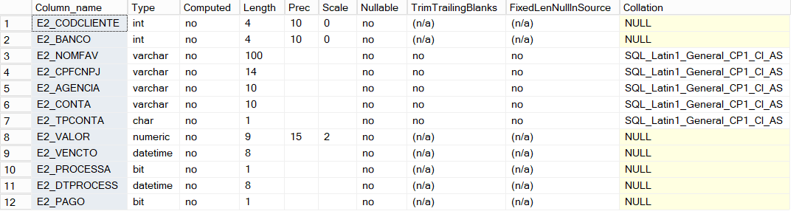

# PLANO DE IMPLANTAÇÃO

### CADASTRO DE FORMULÁRIOS

Não se Aplica

### CADASTRO DE MENUS

Não se Aplica

### GRUPOS DE USUÁRIOS

Não se Aplica

### GRUPOS DE PERMISSÕES

Não se Aplica

## US06 – Eu como Sistema preciso garantir que os créditos gerados na US01 sejam para a compra de outros produtos em caso de resta, com validação no Caixa

### DESCRIÇÃO DAS REGRAS DE NEGÓCIO

O objetivo desta estória é validar como os créditos que foram gerados pela funcionalidade da US01 tenham obrigatoriamente seu fim para compras de outros produtos da Mercadocar, e, quando for um Resta, o mesmo deve ser validado no Caixa.

* A validação no Caixa deve não permitir a devolução em dinheiro;
* A validação do Resta pode ter diversos valores.

### PLANO DE ACEITE

* Os Restas provenientes da US01 devem ter o pagamento bloqueado em dinheiro no Caixa.
* Ao passar um romaneio que corresponda aos créditos gerados pela US01 (crédito de peça sem origem) ou devolução de dinheiro em caso de resta da US01, deve exibir um aviso informando que não é possível realizar a devolução do valor em dinheiro, sendo somente para fins de compras de outros produtos da Mercadocar.
* Não existe condição de desvalidar o crédito.

# PROTÓTIPOS

## 

### CAMINHO DE ACESSO

Não se Aplica

### DETALHAMENTO DOS CAMPOS

Não se Aplica

### DETALHAMENTO DAS COLUNAS

Não se Aplica

# MODELO DE DADOS

**(Detalhamento das tabelas do banco de dados que serão utilizadas, com o nome dos campos e tipo dos dados)**

Não se Aplica

# PLANO DE IMPLANTAÇÃO

### CADASTRO DE FORMULÁRIOS

Não se Aplica

### CADASTRO DE MENUS

Não se Aplica

### GRUPOS DE USUÁRIOS

Não se Aplica

### GRUPOS DE PERMISSÕES

Não se Aplica